**MANUAL DE USUARIO APLICATIVO**

**ADMINISTRACIÓN DE CONJUNTOS RESIDENCIALES**

**HISTORIAL DE VERSIONES**

|  |  |  |  |
| --- | --- | --- | --- |
| **FECHA** | **VERSIÓN** | **DESCRIPCIÓN** | **EMPRESA** |
| 15/11/2018 | 0.1 | Versión Inicial del documento | UAN - Universidad Antonio Nariño |

|  |  |  |
| --- | --- | --- |
| **ELABORADO POR:** | **REVISADO POR:** | **APROBADO POR:** |
| **_____________________**  **Grupo de trabajo UAN** | **_____________________**  **Diego Andrés Gomez**  **Profesor** | **_____________________**  **Diego Andrés Gomez**  **Profesor** |

Tabla de contenido

1. Interfaz de inicio 3

2. Ingreso al aplicativo como usuario administrador. 3

3. Menú módulos del administrador 4

3.1. Módulos Gestionar apartamentos 5

3.2. Módulo Personal de Servicios 6

3.3 Módulo Registrar 7

3.3.1 Registrar Visitantes 7

3.3.2. Módulo Residentes 10

3.5 Pagos 14

3.6 Asignación De Parqueaderos 16

3.7 Novedades 16

4. PROPIETARIO 18

4. Pantalla de Inicio 18

4.1. Módulo Arrendatarios 19

4.2. Módulo Solicitar Zona común 19

4.3. Módulo Quejas/Sugerencias 19

4.4. Módulo Pagar Administración 20

4.5. Módulo Mi cuenta 20

MI CUENTA 21

# Interfaz de inicio

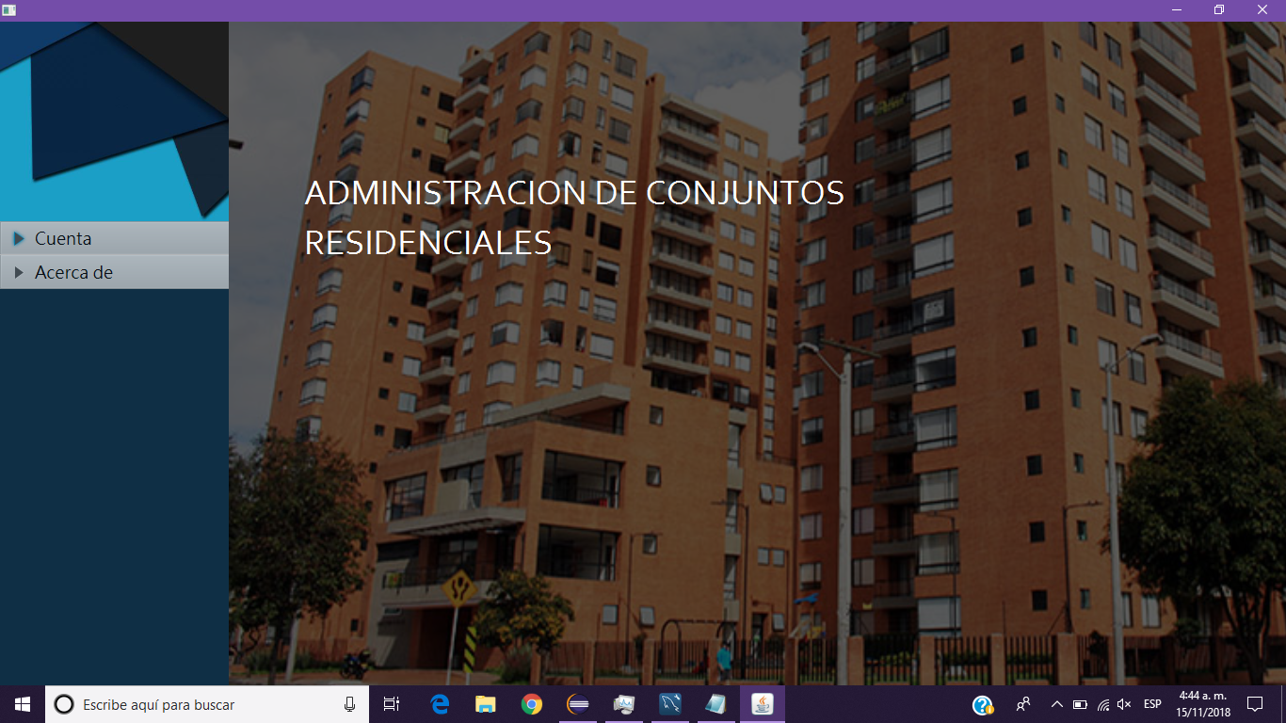

# Ingreso al aplicativo como usuario administrador.

* Digite en los campos requeridos:
  + Usuario número de cédula
  + Contraseña
* De clic en el botón **Ingresar**

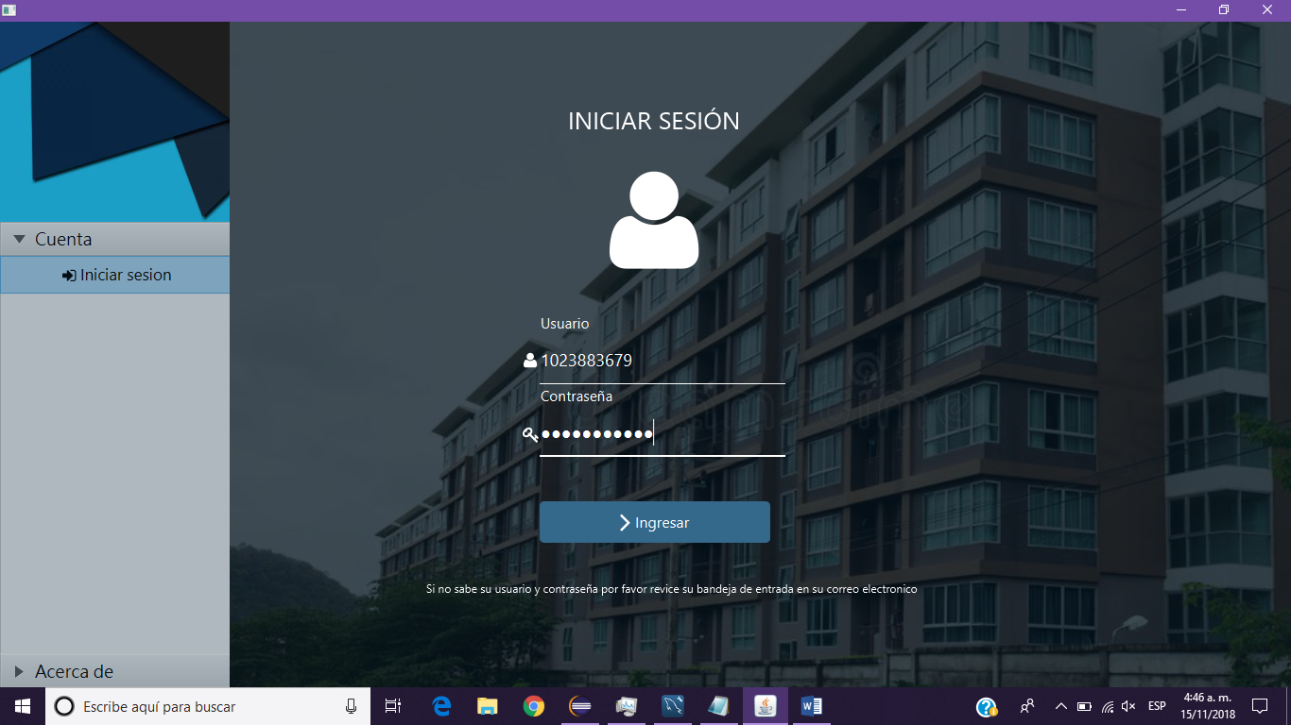

* Pantalla de inicio del Administrador

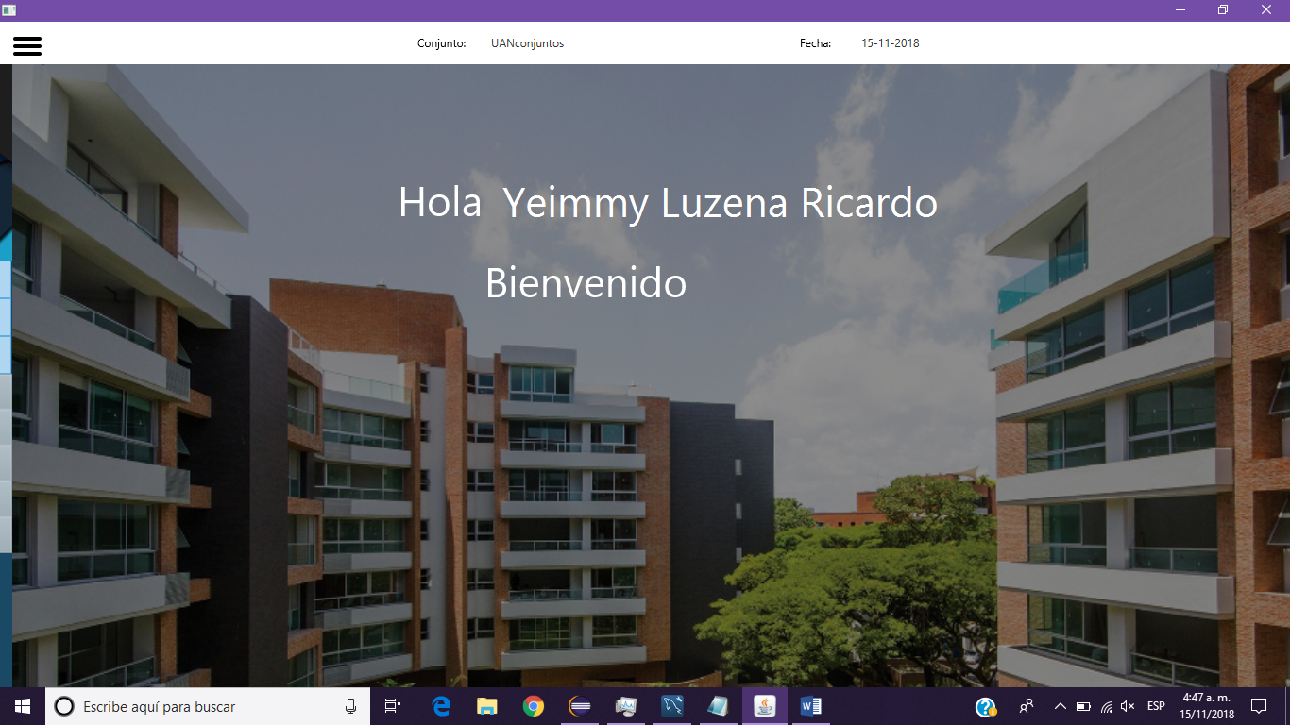

# Menú módulos del administrador

Módulos de acceso a los cuales tiene el acceso el admistrador

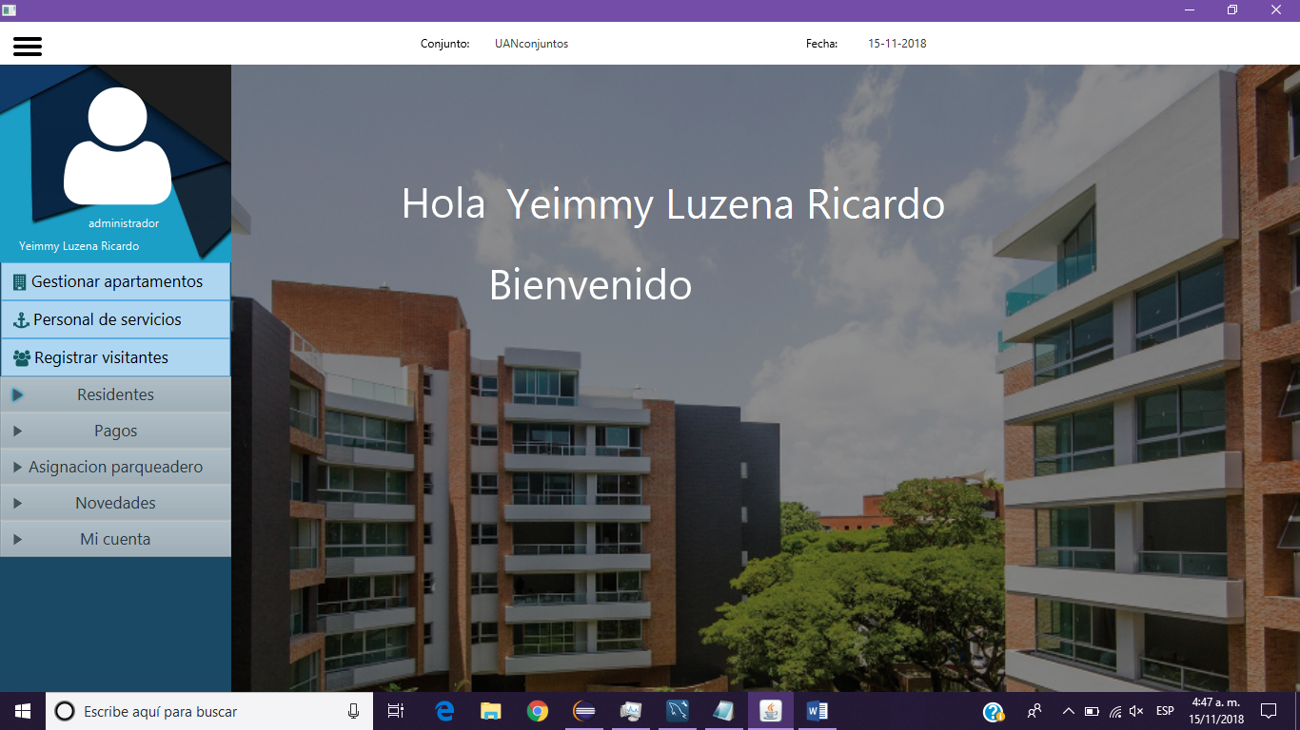

# Módulos Gestionar apartamentos

* Complete los campos para continuar con el proceso.
  + Número torre
  + Zona
  + Apartamento en la torre
  + Puesto en el parqueadero
* De clic en el botón Registrar

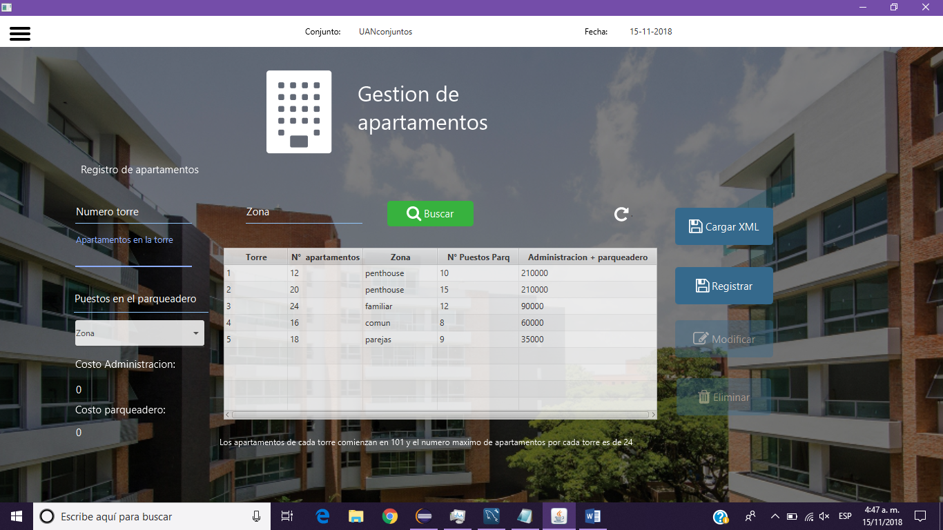

* Advertencia debe diligenciar todos los campos solicitados para realizar el registro.

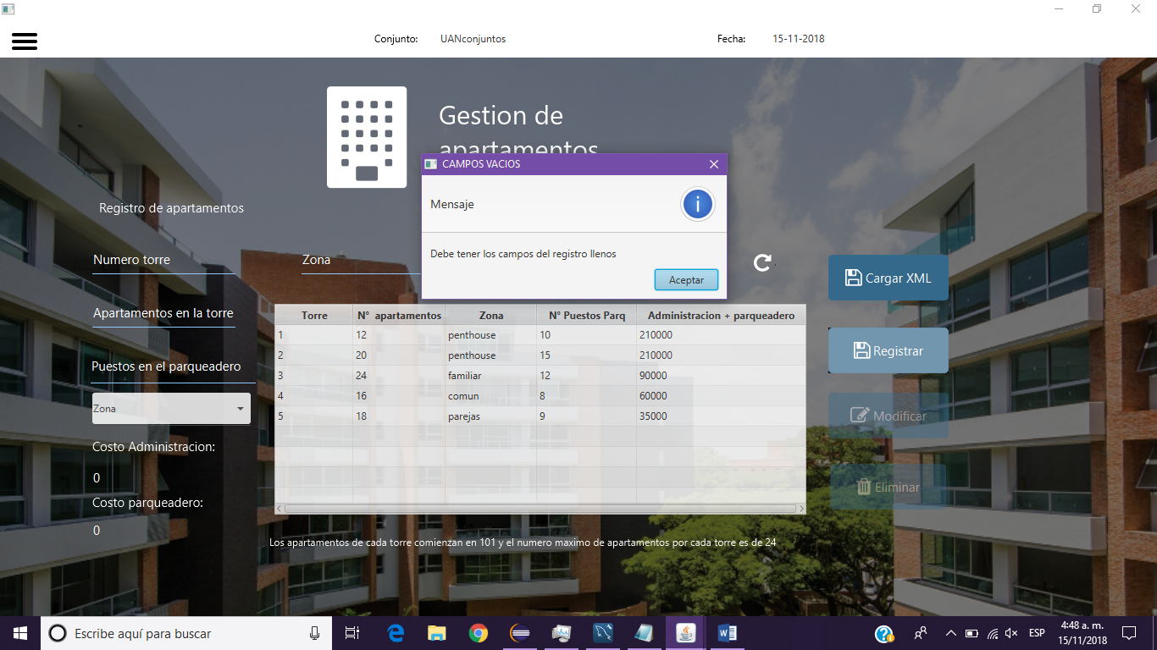

# Módulo Personal de Servicios

* Complete los campos para continuar con el proceso.
  + Número de documento
  + Nombre completo
  + Teléfono
  + Seleccione fecha de nacimiento
  + Correo electrónico
  + Seleccione el servicio que va a prestar
  + Horario
  + Prioridad
* De clic en el botón registrar

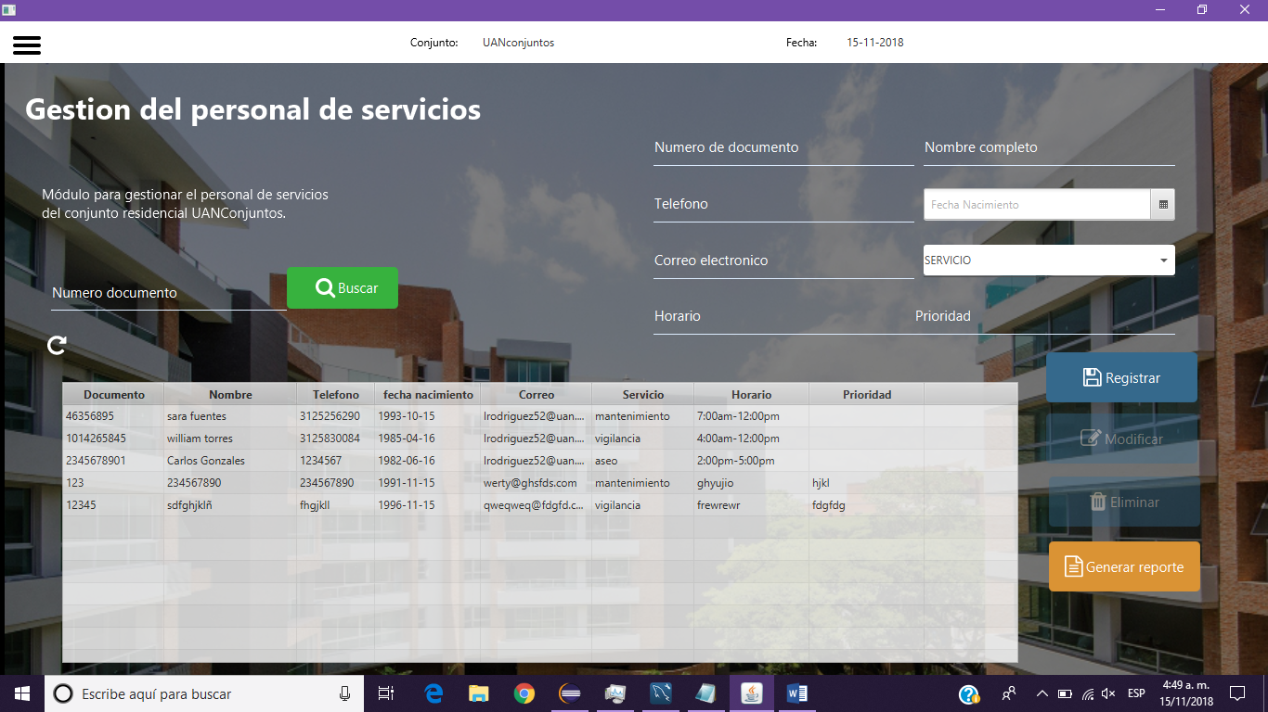

* Advertencia debe diligenciar todos los campos solicitados para realizar el registro.

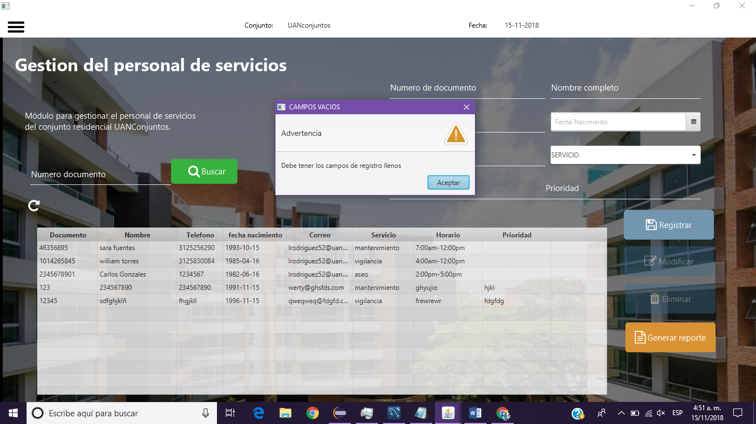

# Módulo Registrar

# Registrar Visitantes

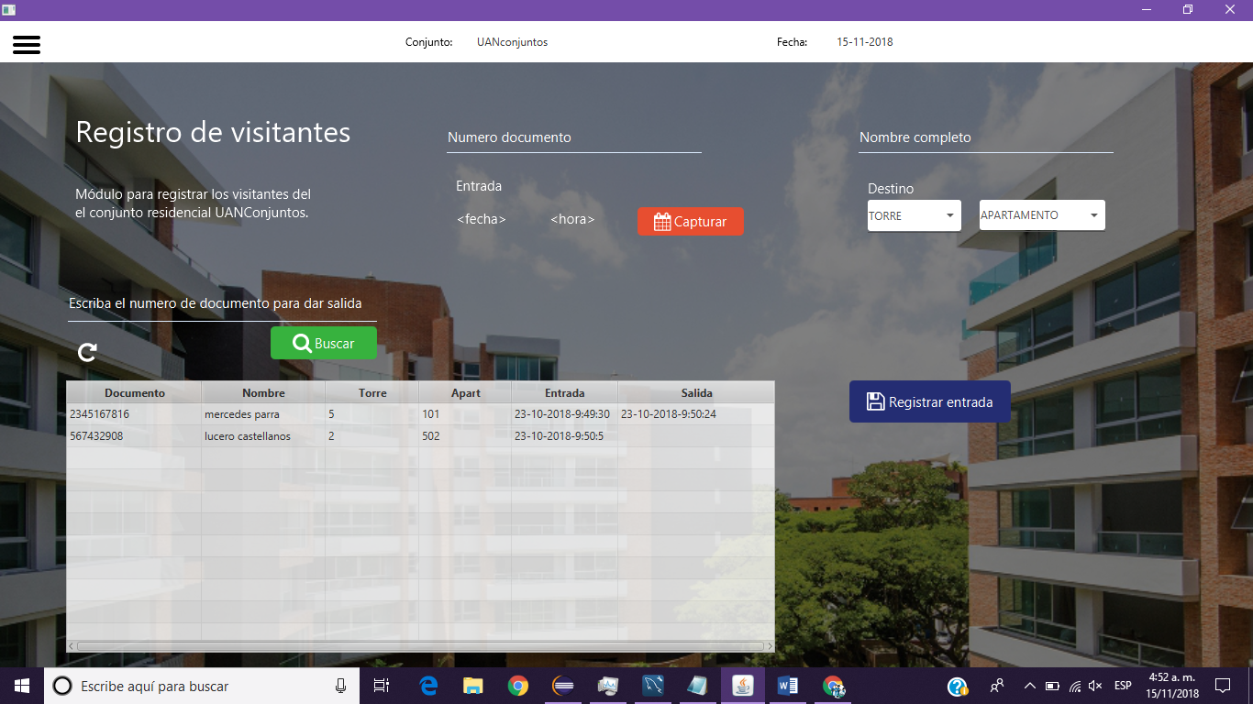

Debe completar los campos de registro solicitados.

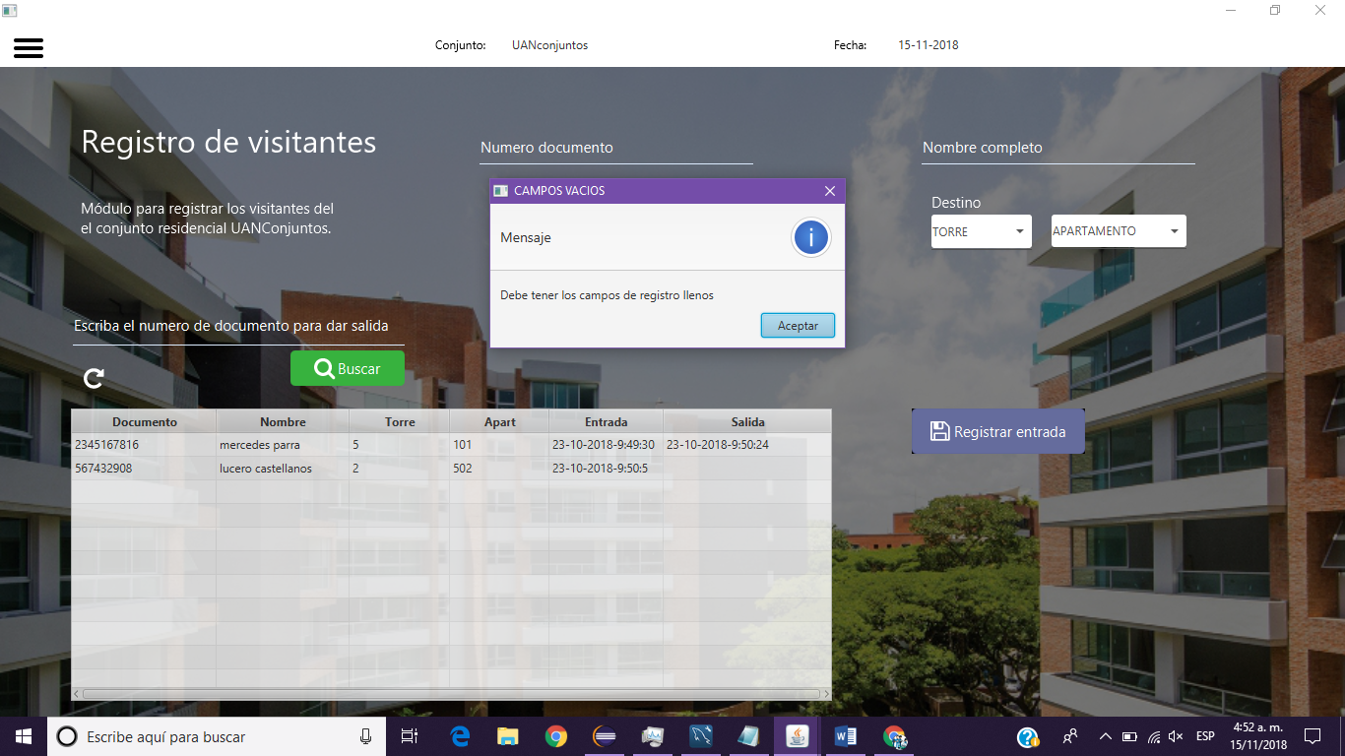

Registro del visitante

* Complete los campos para continuar con el proceso:
  + Número de documento.
  + Nombre completo.
  + Capturar la hora de entrada con el botón **CAPTURAR.**
  + Seleccione destino (Torre y apartamento).
  + De clic en el botón **Registrar entrada**.

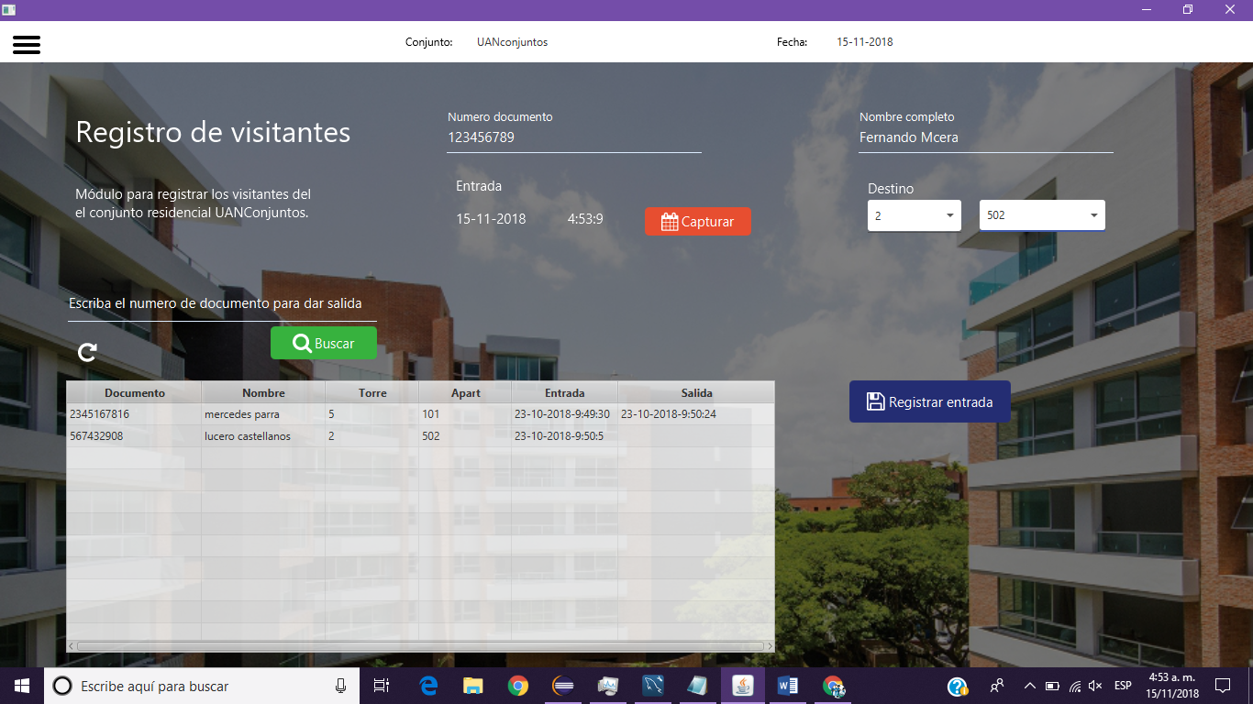

1. Mensaje de registro exitoso

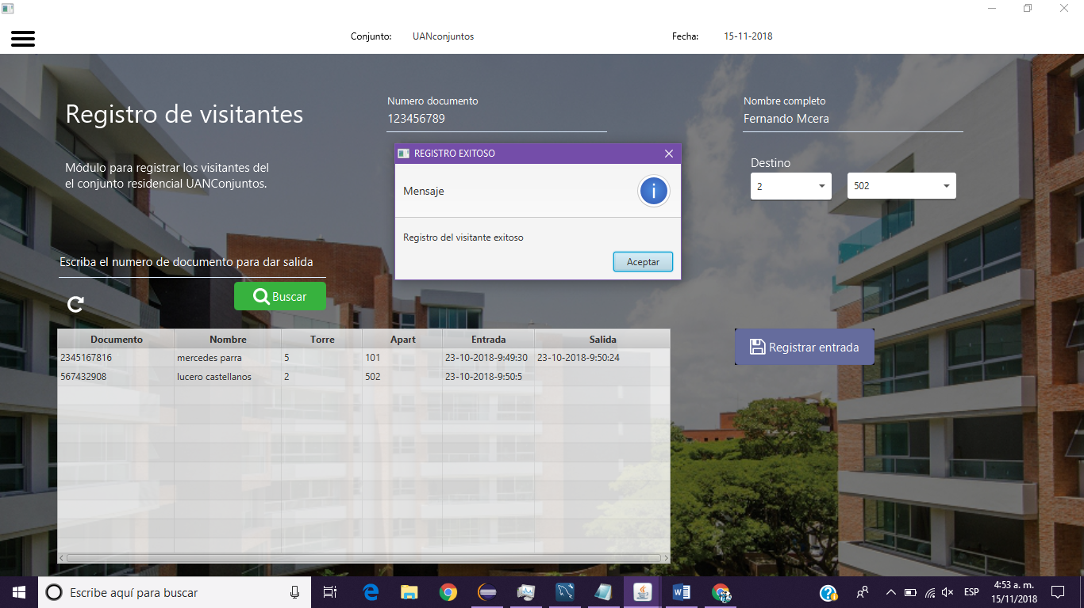

* Registrar salida del usuario
* Complete los campos para continuar con el proceso
  + Digite el número de documento o seleccione de la tabla el visitante que realizará la salida.
  + De clic en el botón **Capturar** para registrar la hora de salida.
  + De clic en el botón **Registrar Salida** para finalizar.

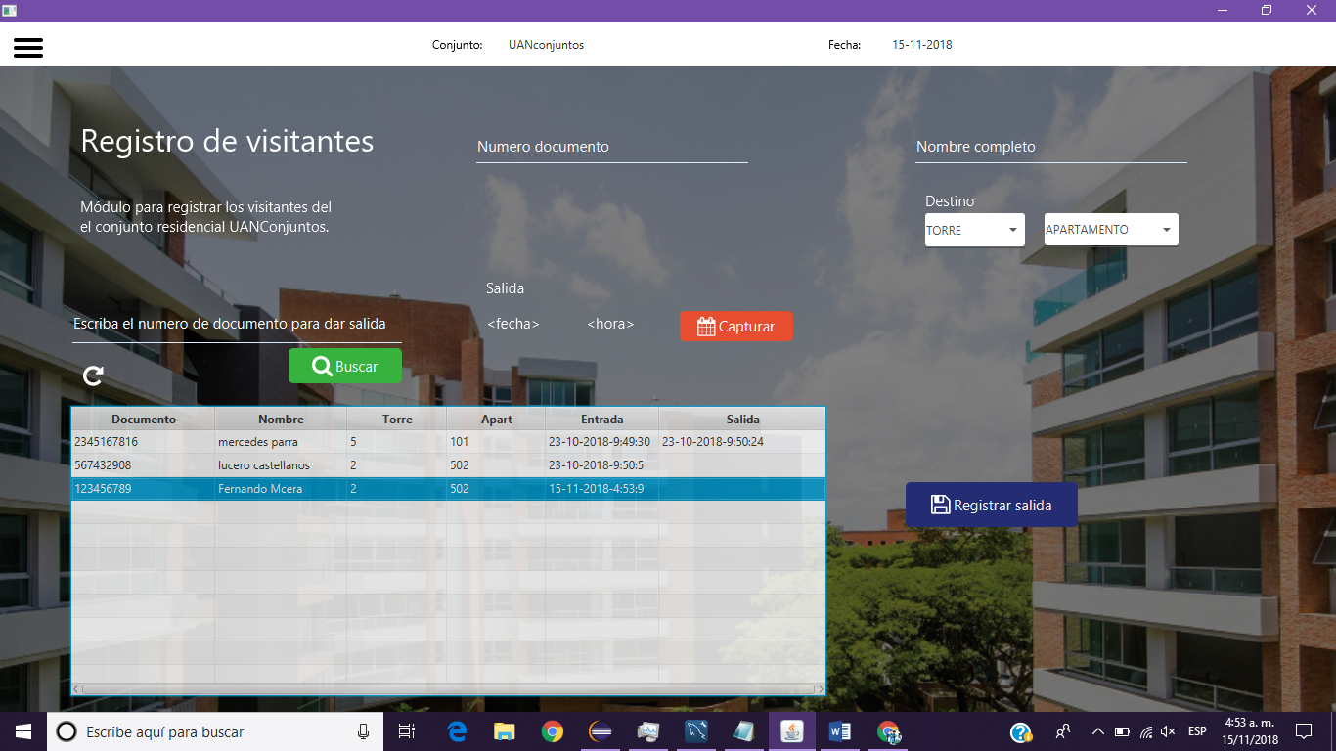

* 1. Registro de

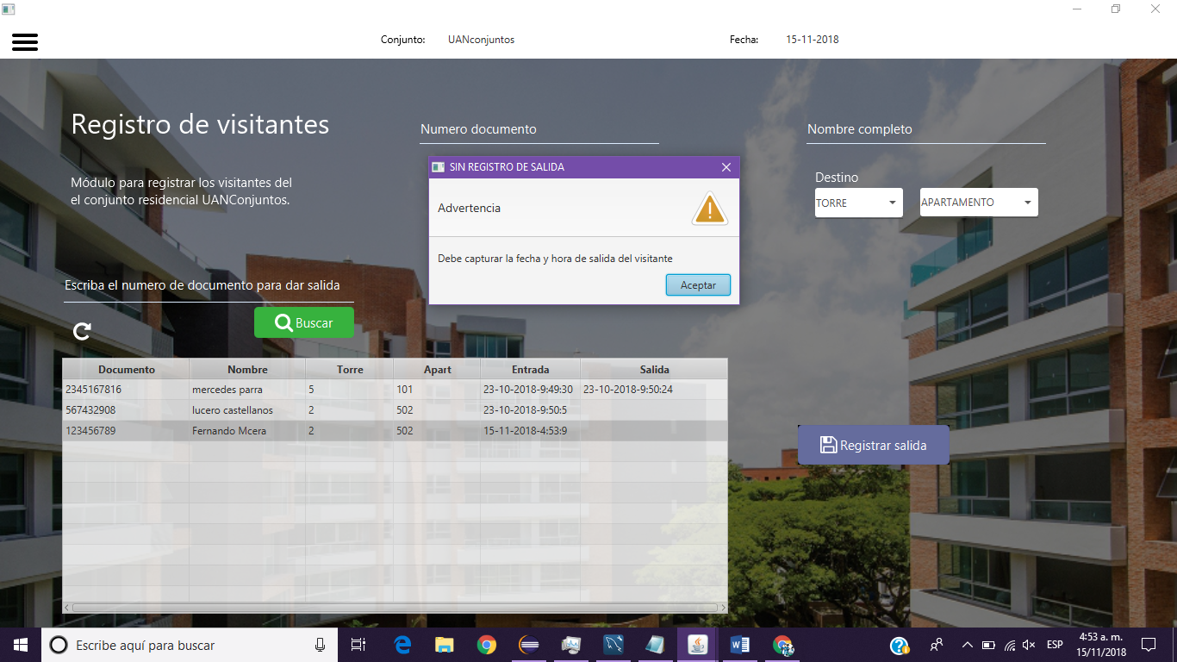

# Módulo Residentes

* Gestionar Propietarios
* Para registrar un propietario
* Complete los campos para continuar con el proceso diligencie los campos:
  + Número de documento
  + Nombre completo
  + Teléfono
  + Fecha de nacimiento
  + Correo electrónico
  + Seleccione Torre y Apartamento
  + De clic en el botón **Registrar**

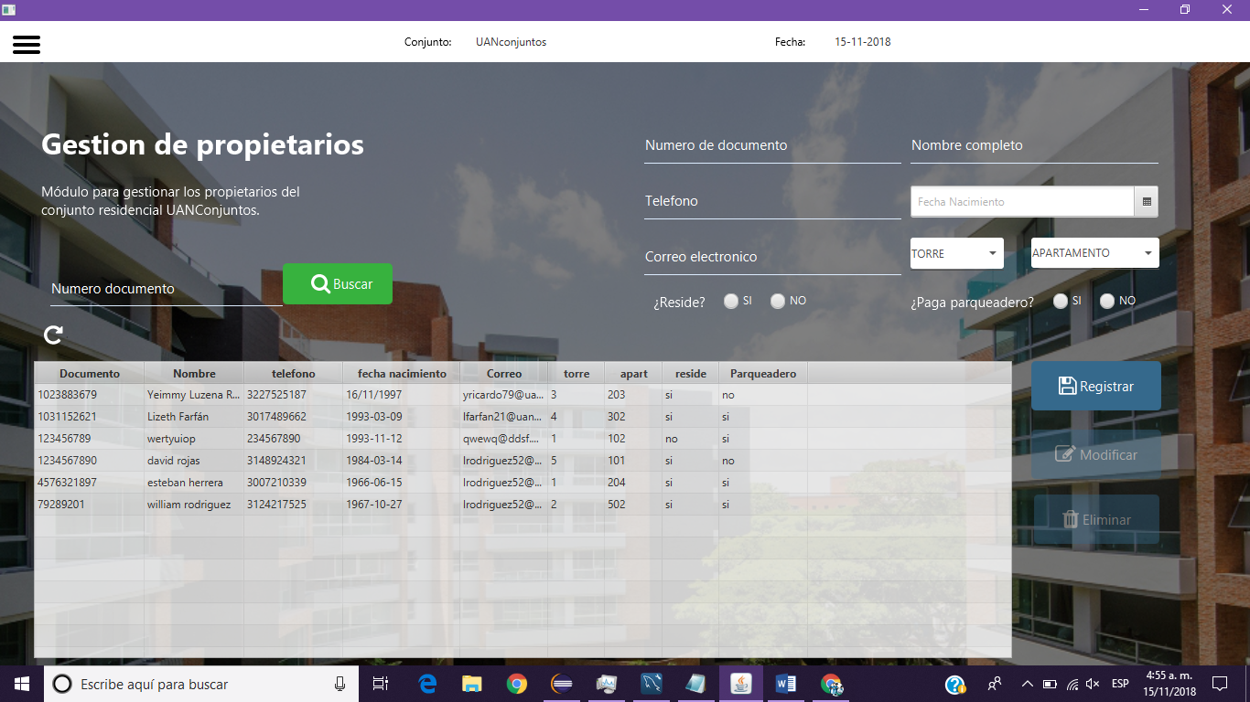

1. Registro exitoso

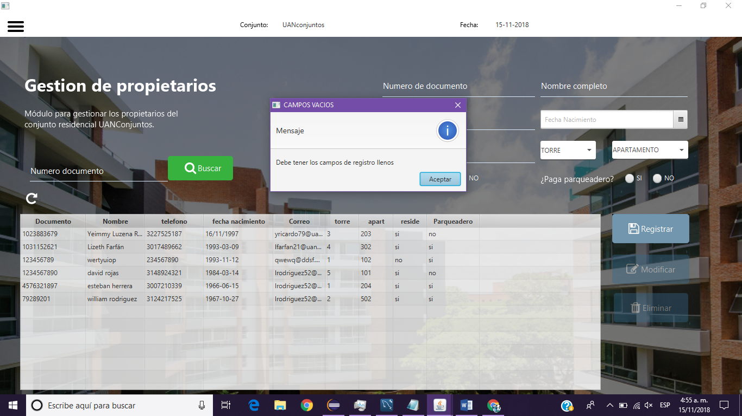

1. Registro en la tabla

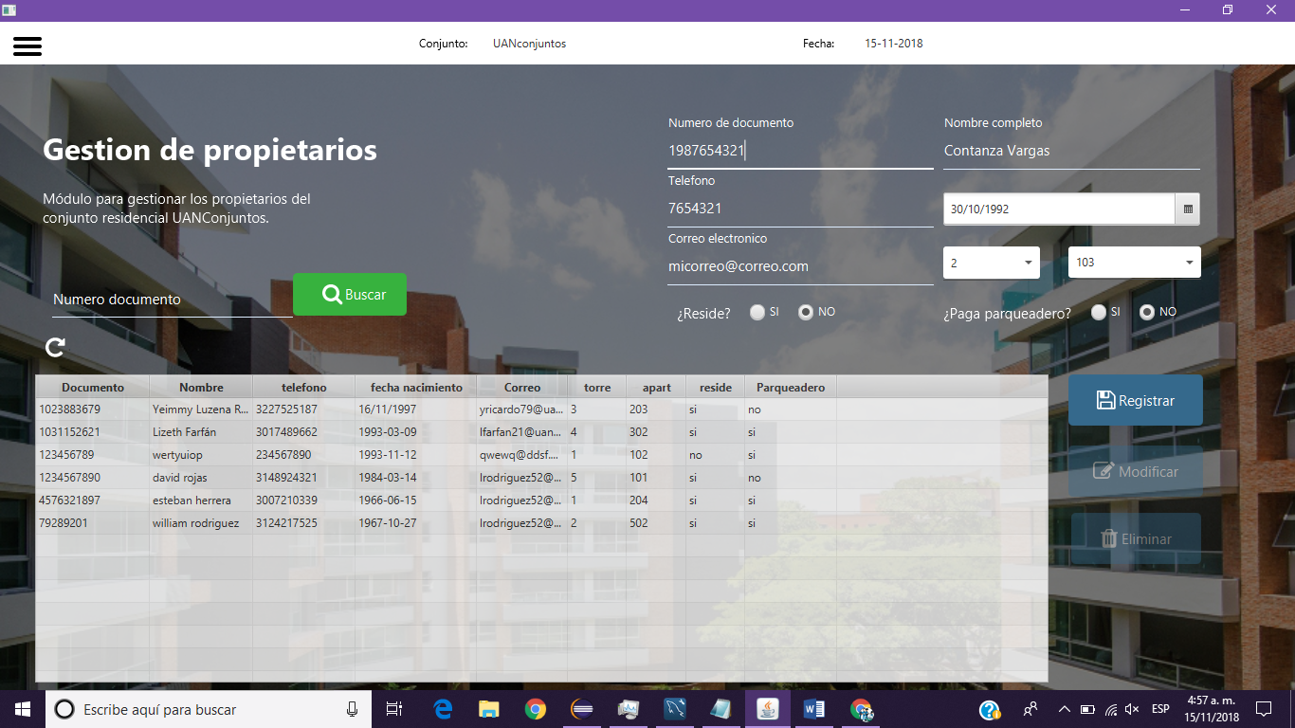

1. Registro exitoso

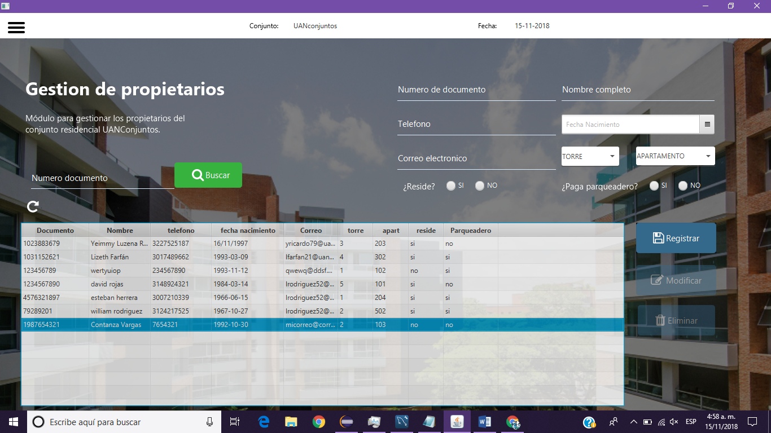

1. Búsqueda por número de documento
   1. En la casilla “Número documento”

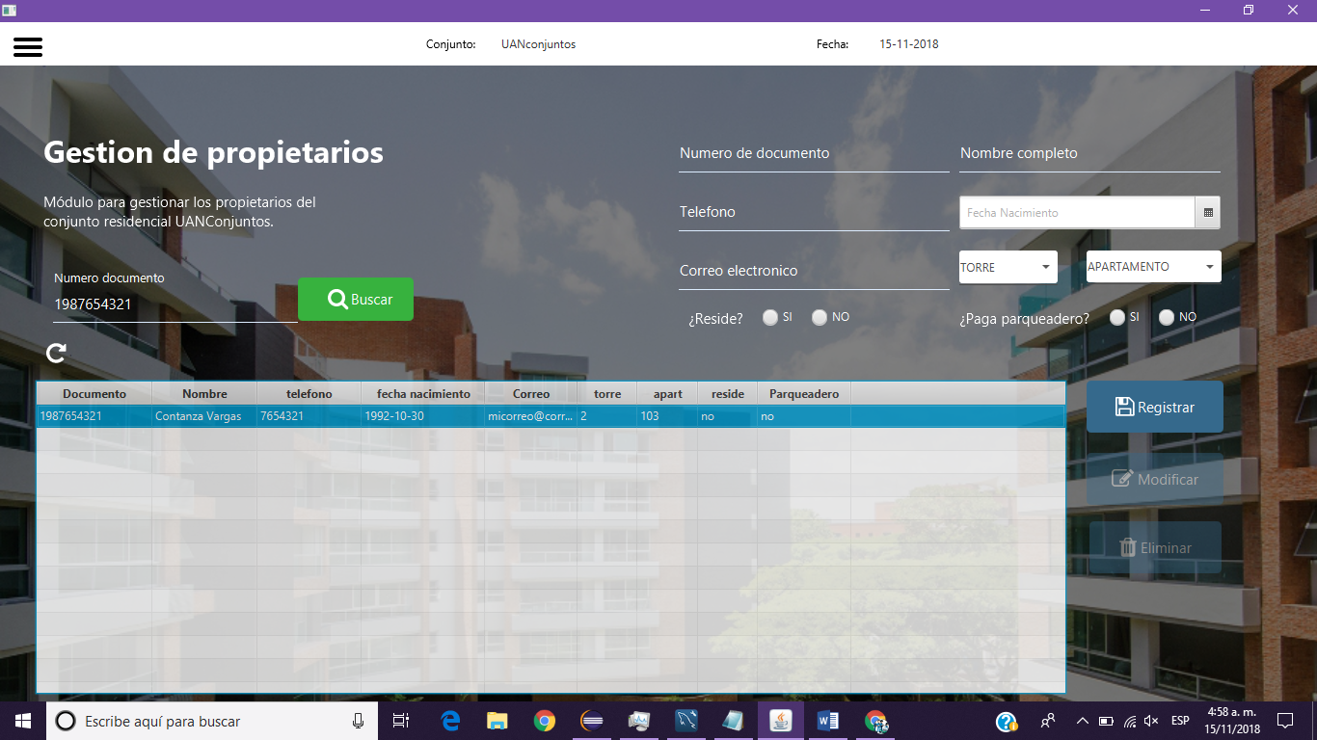

* CONSULTA ARRENDATARIOS

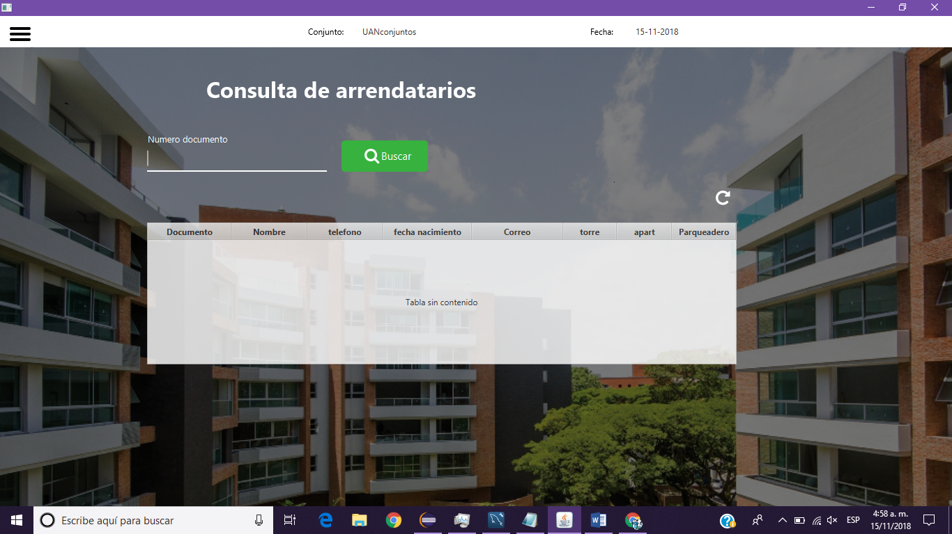

# 3.5 Pagos

* ADMINISTRACIÓN

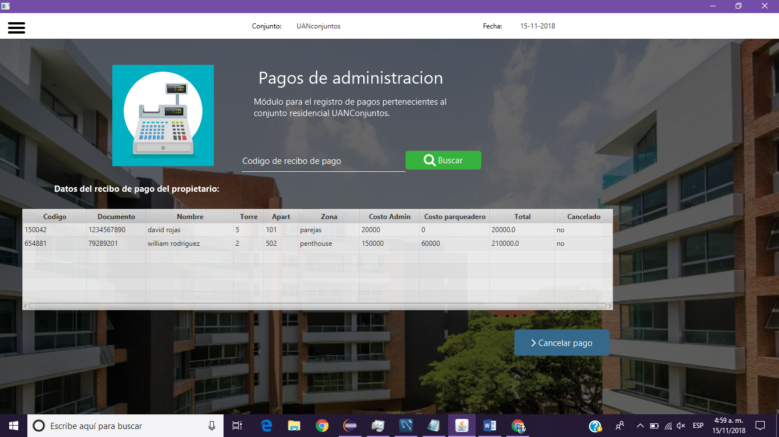

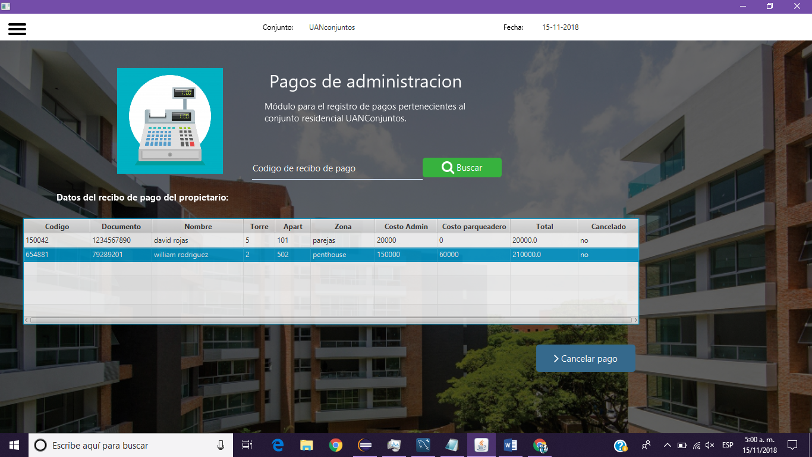

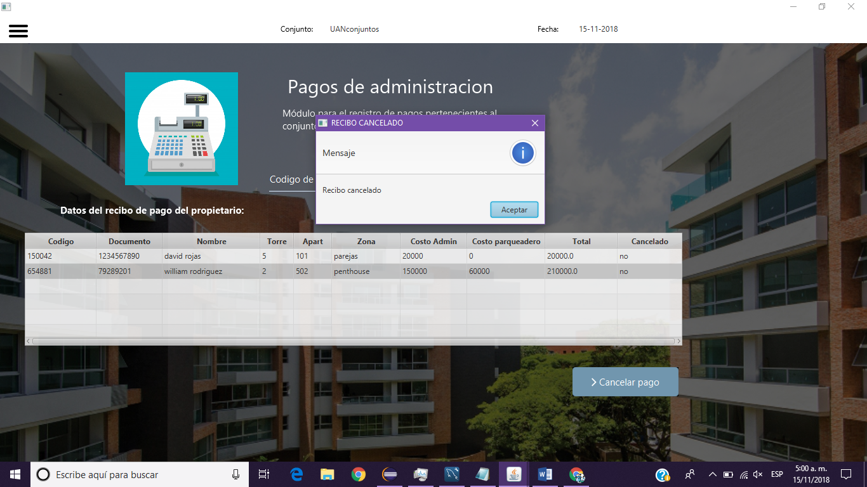

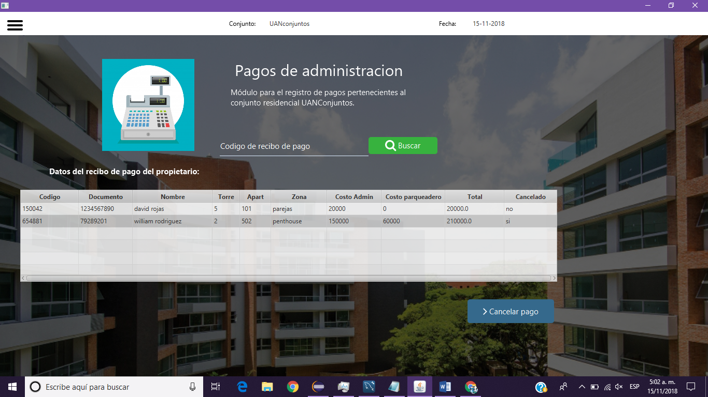

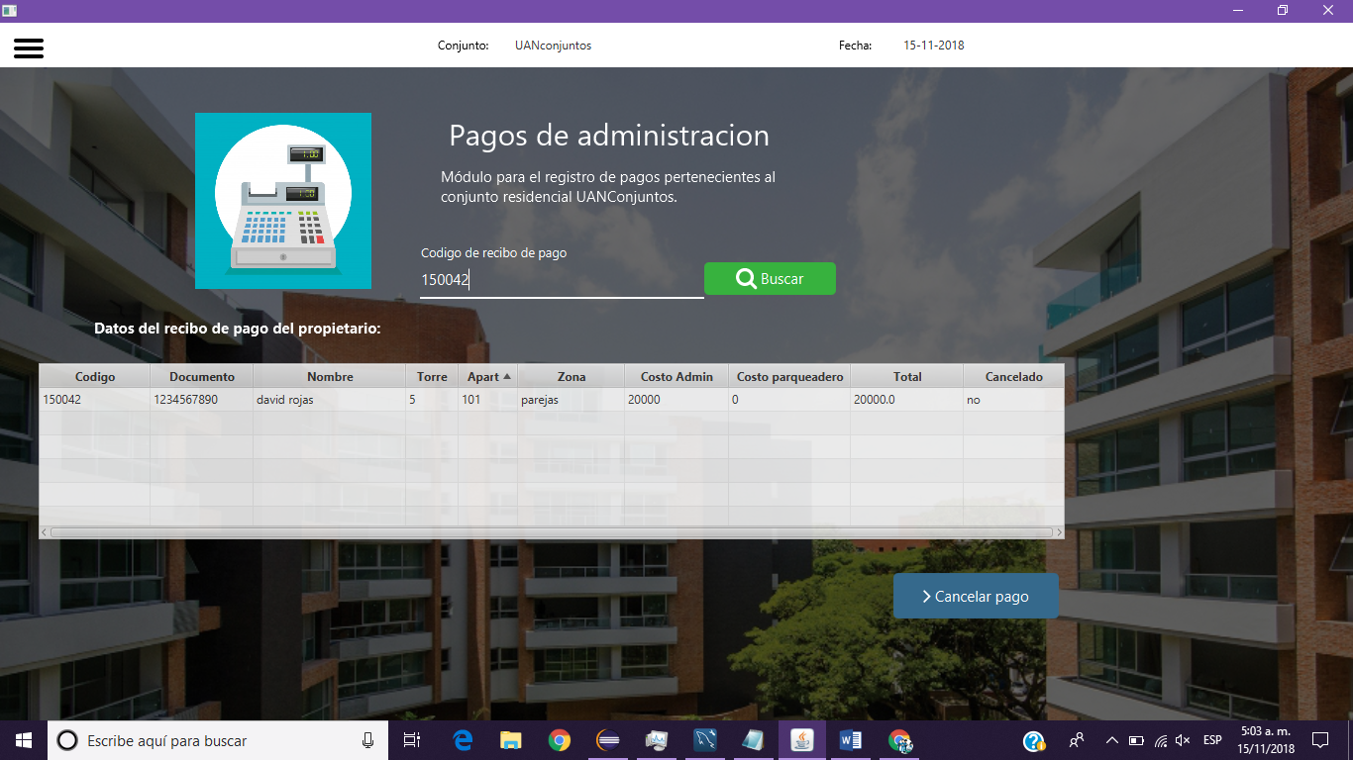

# Asignación De Parqueaderos

* VISITANTES
* RESIDENTES

# Novedades

* QUEJAS/SUGERENCIAS

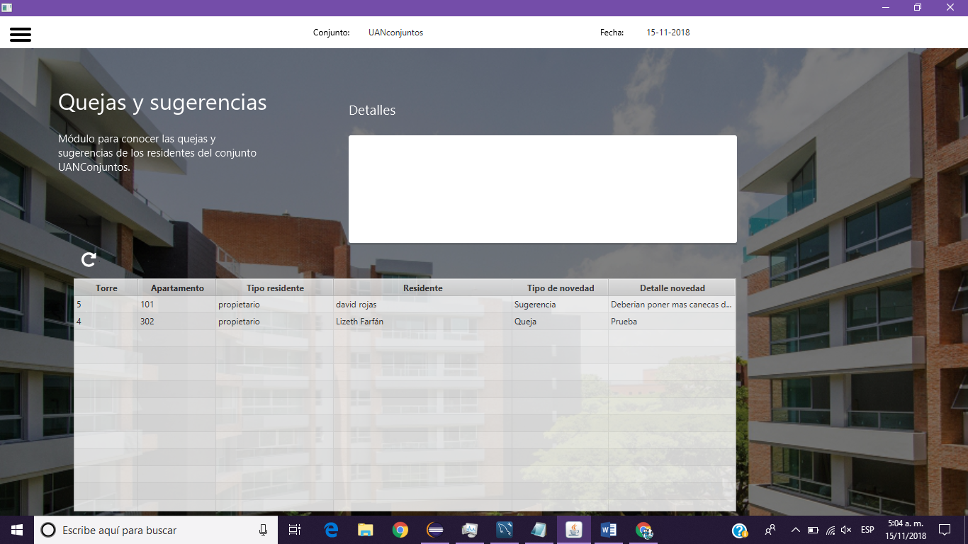

# PROPIETARIO

BBBEA8

# 4. Pantalla de Inicio

* Digite usuario y contraseña
* De clic en el botón **Ingresar**

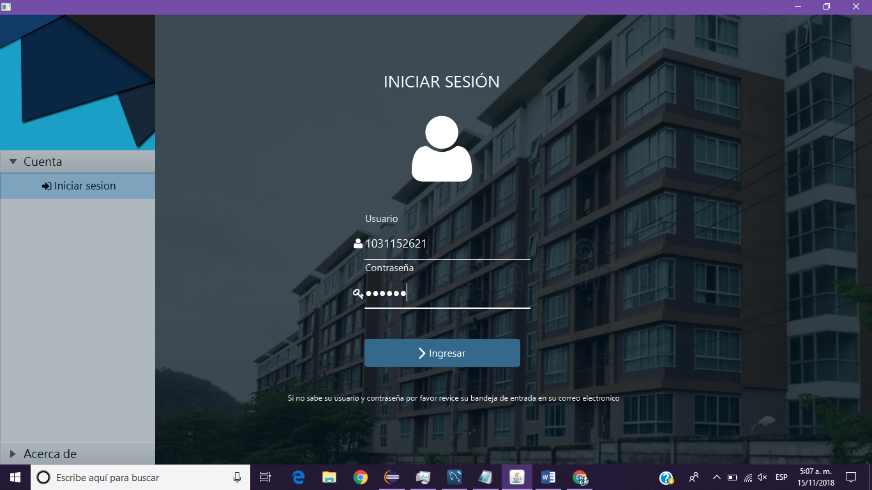

Pantalla de inicio

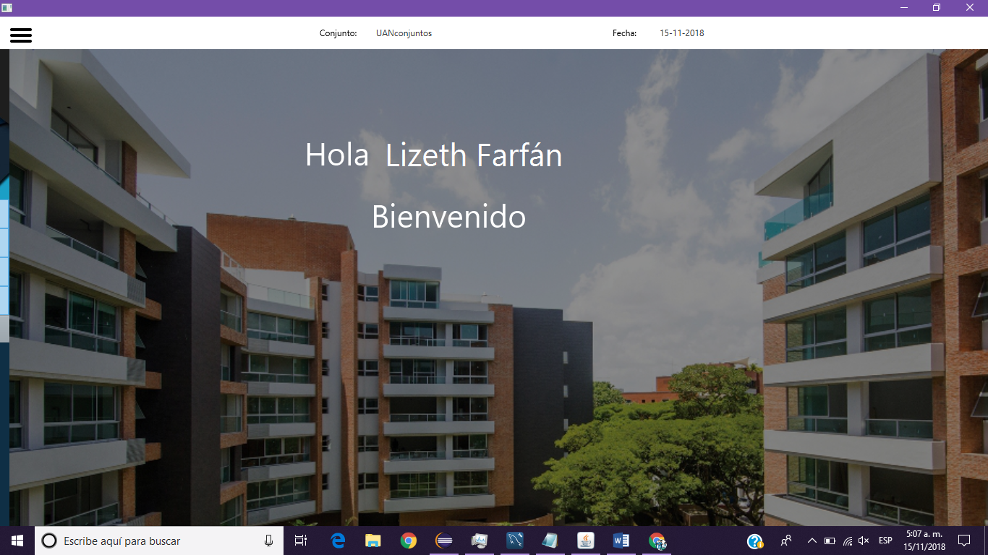

Menú del propietario

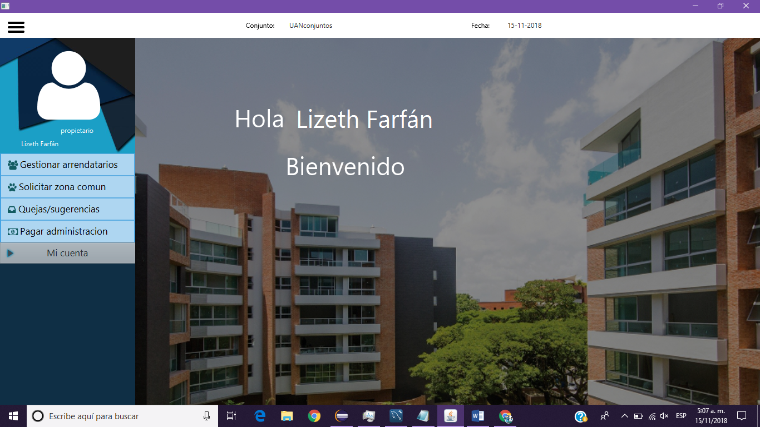

# 4.1. Módulo Arrendatarios

# 4.2. Módulo Solicitar Zona común

# 4.3. Módulo Quejas/Sugerencias

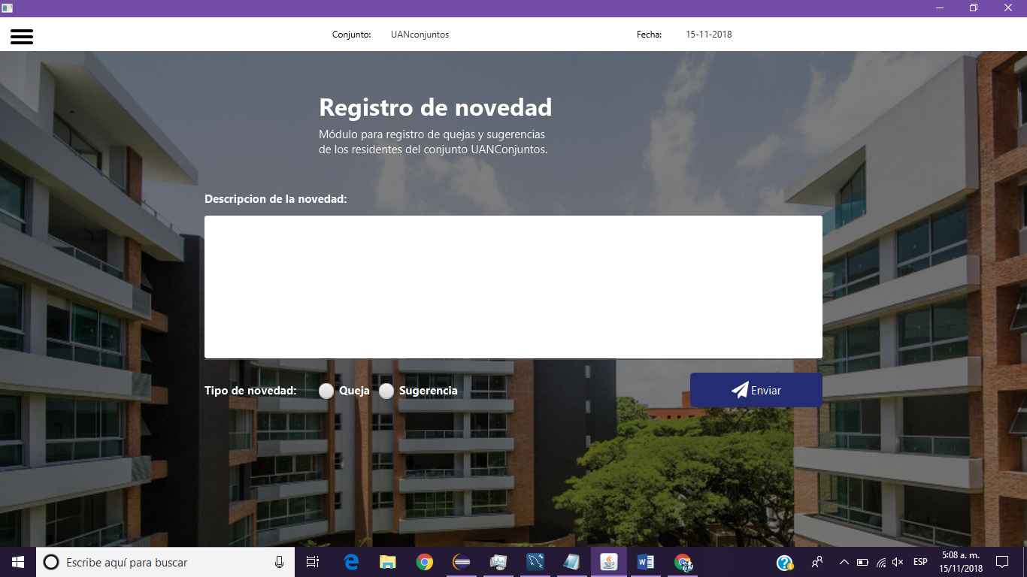

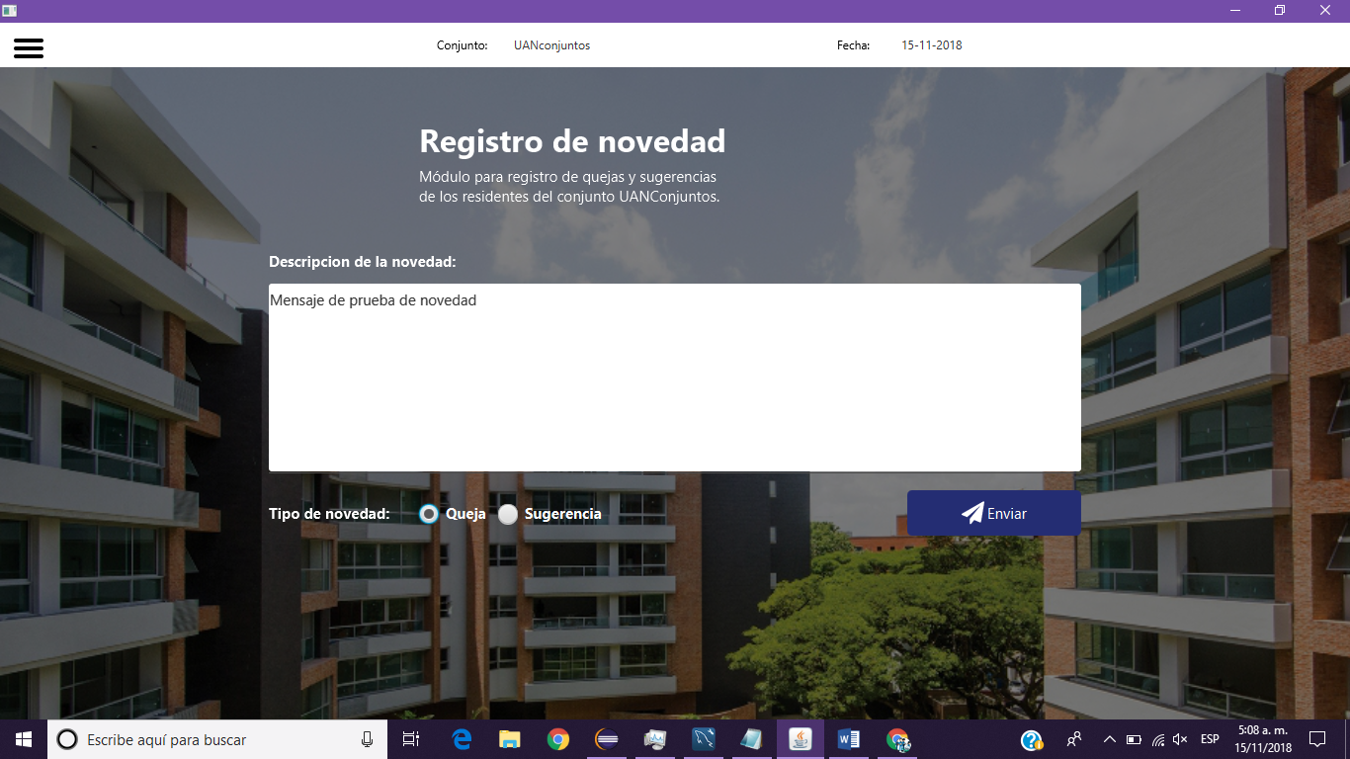

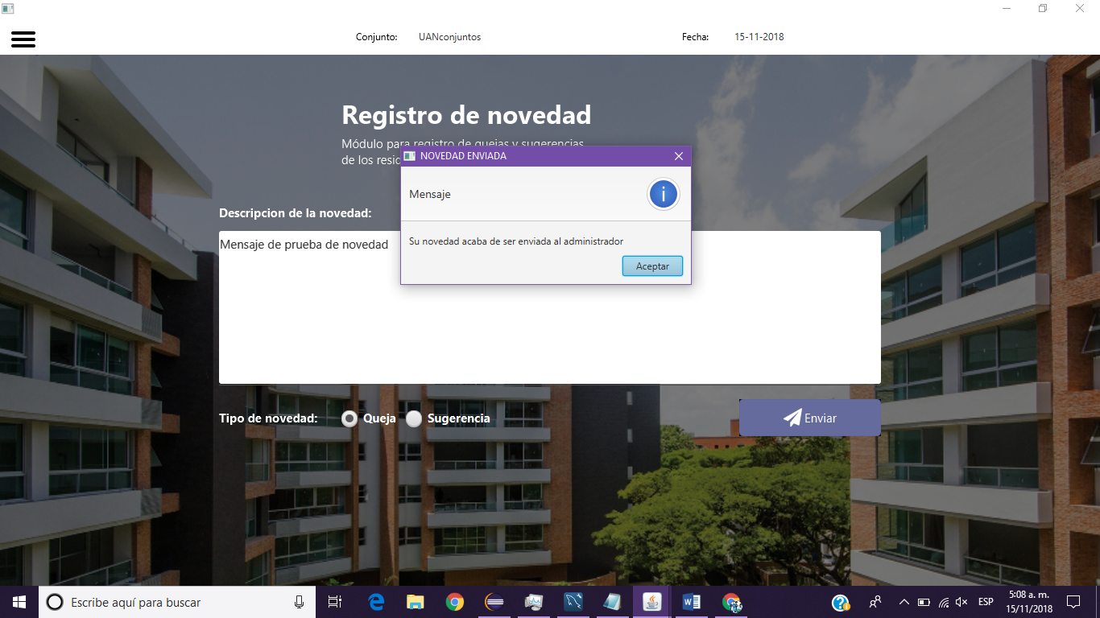

# 4.4. Módulo Pagar Administración

# 4.5. Módulo Mi cuenta

# MI CUENTA

* Actualizar Mis Datos